**МЕНЮ на 08.11.2023 года**

**по КГУ «Булаевская средняя школа №2**

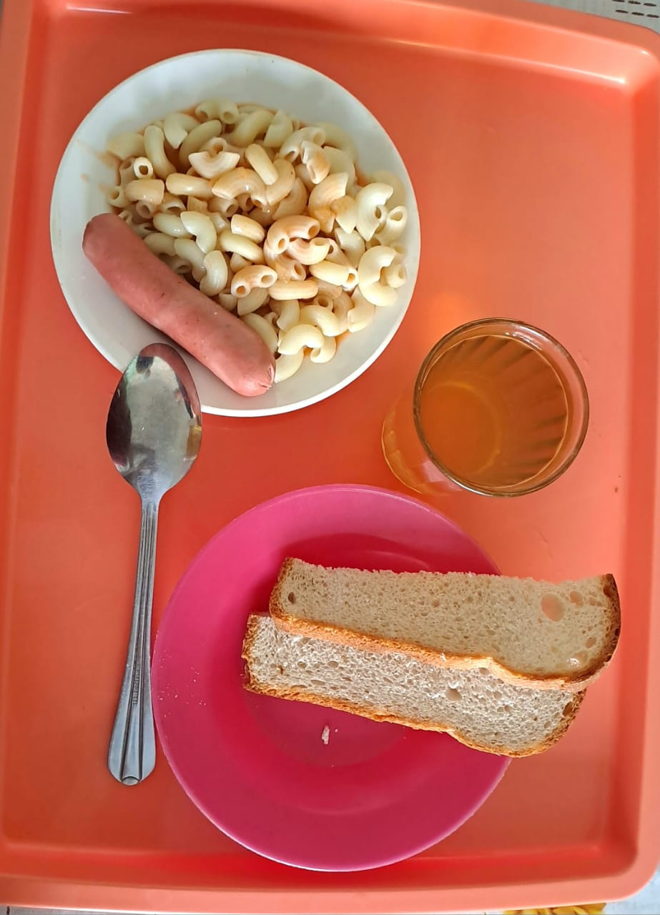

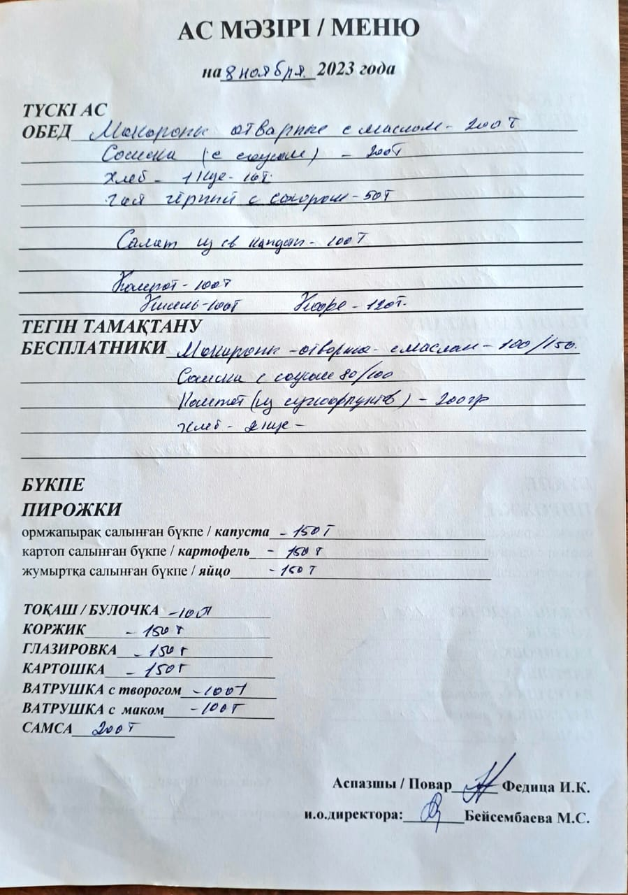

**МЕНЮ на 08.11.2023 года**

**по КГУ «Булаевская средняя школа №2**